Національний університет ”Львівська політехніка”
Інститут комп’ютерних наук та інформаційних технологій


Кафедра систем штучного інтелекту
Спеціальність 122 «Комп’ютерні науки»

ПОЯСНЮВАЛЬНА ЗАПИСКА
до бакалаврської кваліфікаційної роботи на тему:

«Розпізнавання страви на зображенні методами машинного навчання»

Студента(ки) групи | КН-415 | Олега ЛОЗОВОГО

Керівник роботи ________________ | (_Олег БАСИСТЮК___)
(підпис)

Консультанти ________________ | (___________________)
(підпис)

________________  (підпис) | (___________________)

Завідувач  кафедри СШІ ________________ | (_Наталія МЕЛЬНИКОВА_)

Львів - 2025
Національний університет “Львівська політехніка”
Інститут комп’ютерних наук та інформаційних технологій
Кафедра систем штучного інтелекту
Спеціальність 122 «Комп’ютерні науки»

ЗАТВЕРДЖУЮ:
Завідувач кафедри СШІ _____________
“____” ________________2025р.

ЗАВДАННЯ
НА БАКАЛАВРСЬКУ КВАЛІФІКАЦІЙНУ РОБОТУ СТУДЕНТОВІ
Лозовому Олег Андрійовичу
1. Тема роботи: «Розпізнавання страви на зображенні методами машинного навчання» затверджена наказом університету № 902-4-08 від 12.03.2025
2. Термін подання закінченої роботи: _06.06.2025 _________________________
3. Вхідні дані до (проекту) роботи: літературні джерела щодо класифікації зображень, перелік страв у кухнях світу, зображення готових страв, методичні рекомендації до виконання бакалаврської кваліфікаційної роботи для студентів спеціальності 122 «Комп’ютерні науки».
4. Зміст розрахунково-пояснювальної записки: (перелік питань, що належить розробити): аналітичний огляд літературних та інших джерел, системний аналіз та обґрунтування проблеми, методи та засоби вирішення проблеми, практична реалізація.
5. Перелік графічного матеріалу (з точним зазначенням обов’язкових креслень): схема роботи алгоритму KNN, схема роботи алгоритму YOLO, архітектура згорткової нейронної мережі, схема запропонованої архітектури системи.

6. Консультанти по роботі, із зазначенням розділів проекту, що стосується їх
Розділ | Консультант | Підпис, дата
Розділ | Консультант | Завдання видав | Завдання прийняв
Консультант з іноземної мови

7. Дата видачі завдання _________16.09.2024___________

Керівник роботи __________________
(підпис)

Завдання прийняв до виконання __________________
(підпис)

КАЛЕНДАРНИЙ ПЛАН
№  п/п | Назва етапів дипломної роботи | Термін виконання етапів роботи | Примітка
1 | Огляд літератури | 16.09.2024 – 28.10.2024 | виконано
2 | Створення архітектури | 29.10.2024 – 16.12.2024 | виконано
3 | Розробка алгоритмічного та програмного забезпечення | 17.12.2024 – 10.03.2025 | виконано
4 | Експериментальні дослідження | 11.03.2025 – 29.04.2025 | виконано
5 | Оформлення записки | 30.04.2025 – 06.06.2025 | виконано

Керівник роботи __________________
(підпис)

Студент __________________
(підпис)

МІНІСТЕРСТВО ОСВІТИ І НАУКИ УКРАЇНИ
НАЦІОНАЛЬНИЙ УНІВЕРСИТЕТ “ЛЬВІВСЬКА ПОЛІТЕХНІКА”
Інститут КОМП’ЮТЕРНИХ НАУК ТА ІНФОРМАЦІЙНИХ технологій
кафедра систем штучного інтелекту



Звіт
про виконання лабораторної роботи № 2
з курсу «Науковий процес та професійна науково-дослідна робота»

Виконав:
ст. групи КНСШ-11
Лозовий О. А.
Перевірив:
доцент каф. СШІ, к.т.н.,
Ізонін І. В.

Львів – 2025
Тема: Оформлення списку літератури з використанням систем управління бібліографічною інформацією.
Мета: Встановити, налаштувати та навчитися використовувати
безкоштовний бібліографічний менеджер Zotero для оформлення списку
літератури у наукових роботах.

1.1. Постановка завдання
Інсталювати бібліографічний менеджер Zotero, навчитися ефективно його
використовувати.

1.2. Опис проведеної роботи
    - Завантаження та синхронізація Zotero
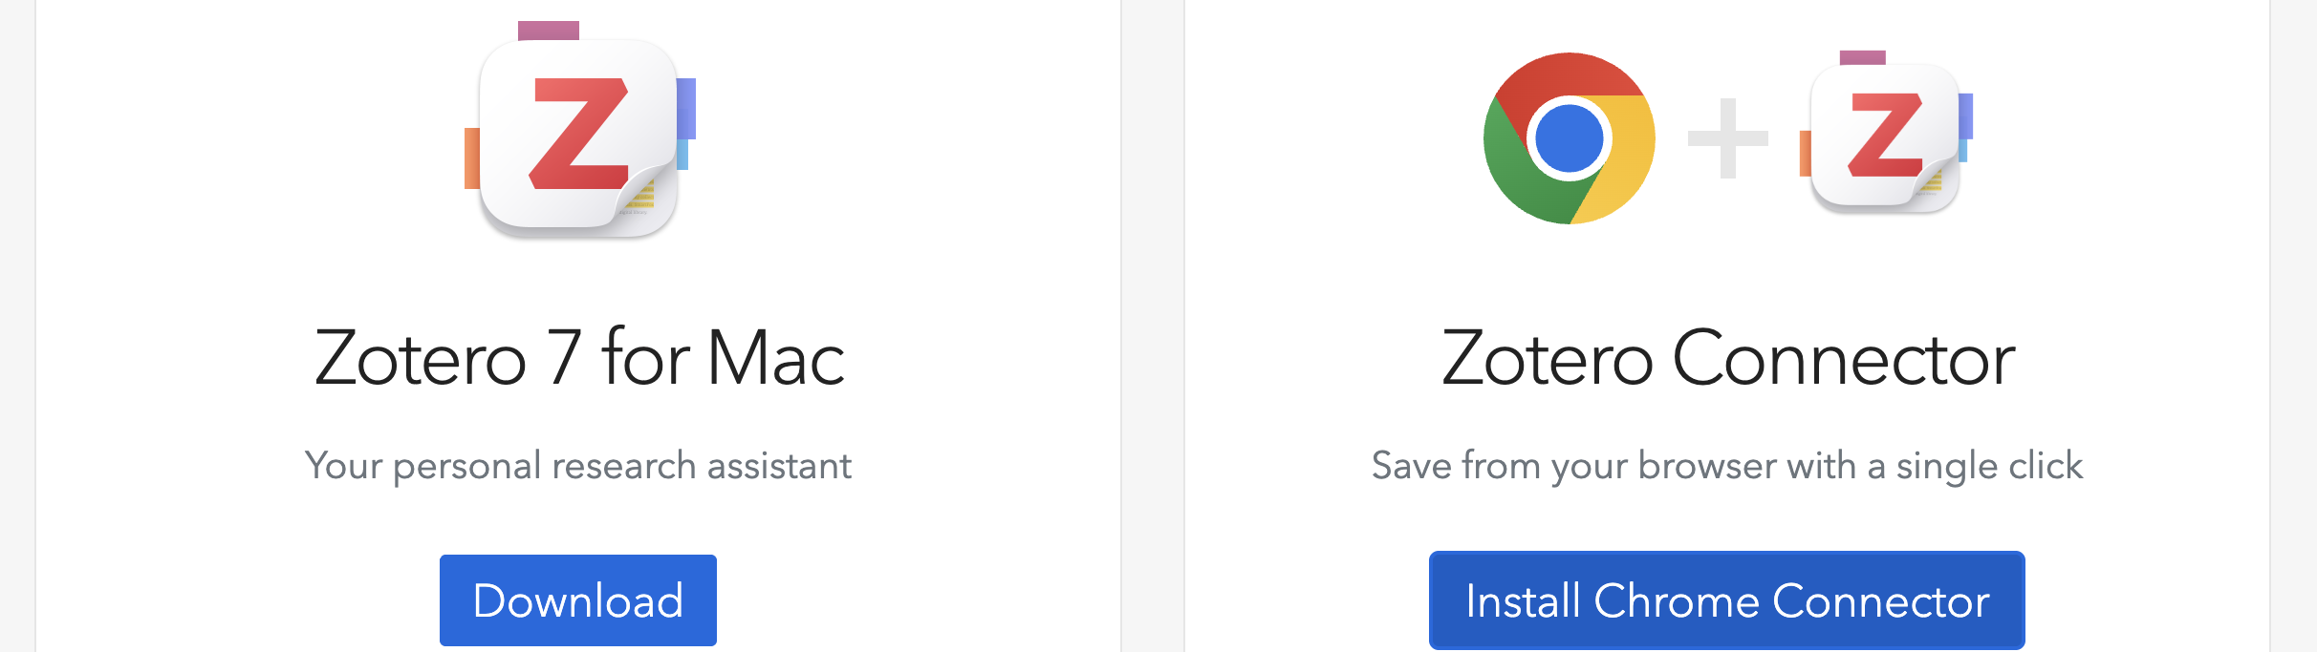
Рисунок 1 – Сайт для завантаження програми та розширення

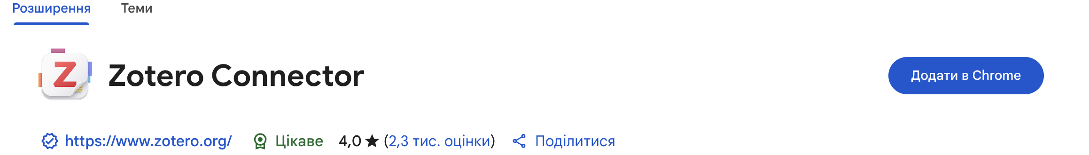
Рисунок 2 – Встановлене розширення Zotero для Google Chrome

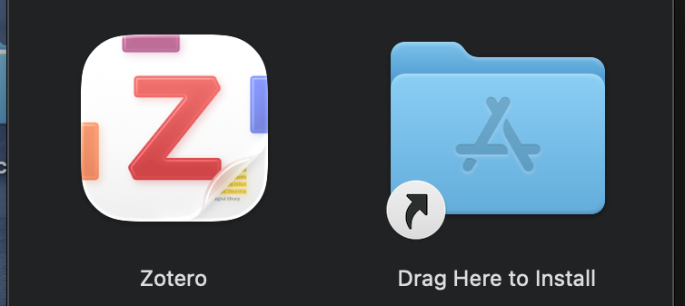
Рисунок 3 – Встановлення додатку Zotero на MacOS[1]

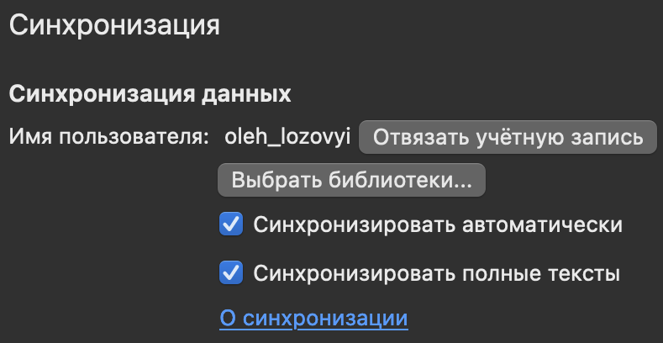
Рисунок 4 – Синхронізація Zotero на MacOS
Я завантажив додаток Zotero[1] на MacOS (рис. 1), встановив його (рис. 3). Також я встановив розширення для браузера Chrome (рис. 2), зареєстрував нового користувача у бібліографічному менеджері Zotero створивши власний профіль, та додавши його для синхронізації записів.
    - Додавання посилань до дипломної роботи
Для додавання посилань було використано аналіз джерел дипломної роботи на тему “Розпізнавання страви на зображенні методами машинного навчання”.
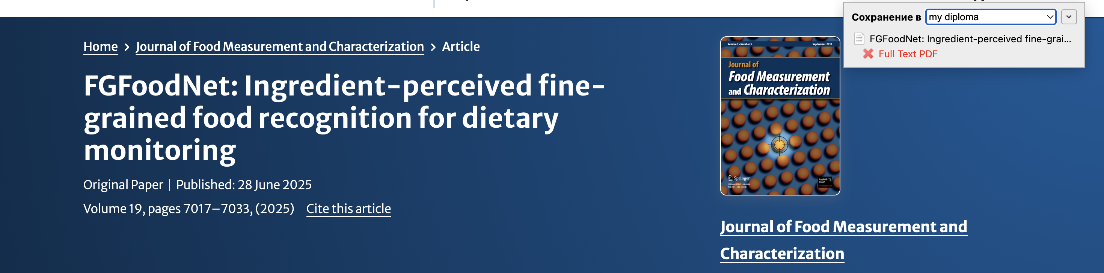
Рисунок 5 - Додавання посилання на статтю з Springer [2] через браузерне розширення
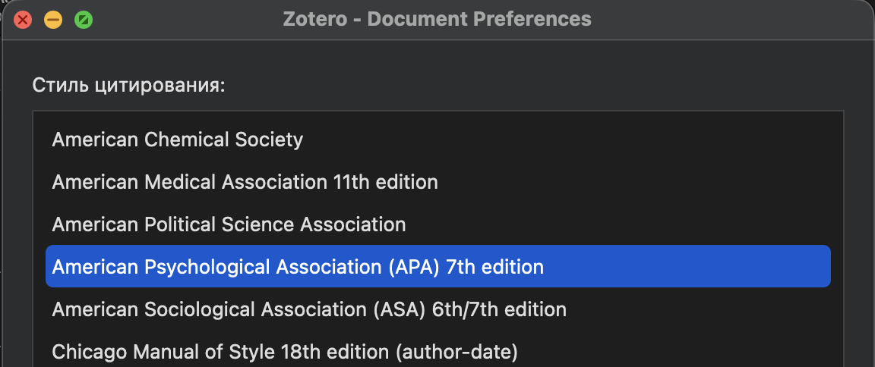
Рисунок 6 – Вікно для зміни стилю цитування
Після додавання статті до бібліотеки Zotero, було змінено стиль цитування на APA 7th (рис. 6). Для того щоб в подальшому цитувати дану статтю, необхідно натиснути “Add/Edit Citation” у вкладці Zotero у Word, та обрати статтю у відповідному меню (рис. 7).
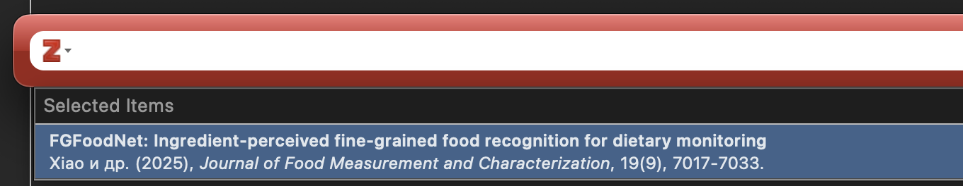
Рисунок 7 – Меню вибору статті для цитування
Рисунок 8 –Додані статті з Elsevier[3] та MDPI [4]

Таким ж чином, було додано статті з інших 2х ресурсів (рис. 8).
Для того щоб додати статтю з сервісу CEUR-WS.org [5] до бібліотеки,
було збережено її pdf версію, яку згодом, просто перетягуючи у вікно з файлового провідника, було додано в бібліотеку (рис. 9).
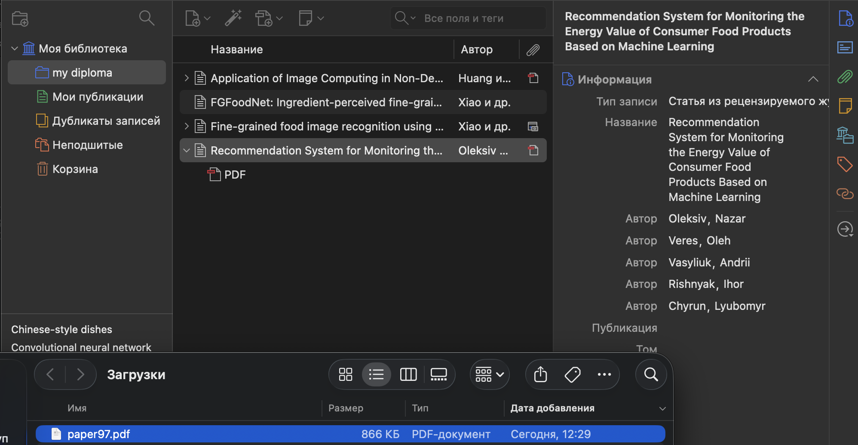
Рисунок 9 – Додавання статті через pdf

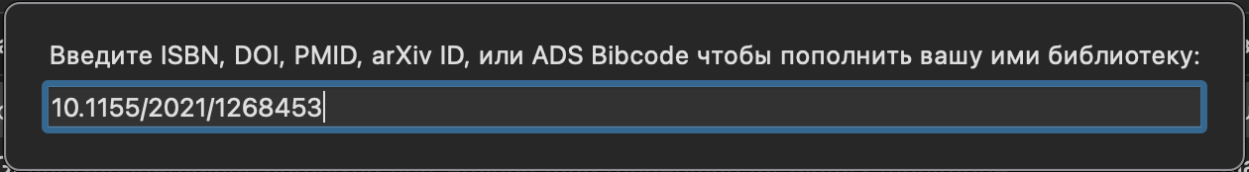
Рисунок 10 – Меню додавання статті за допомогою DOI

За допомогою DOI (рис. 10) було додано 2 статті до бібліотеки Zotero. Одну з PubMed (рис. 11), а другу з IEEE Xplore Digital Library (рис. 12).

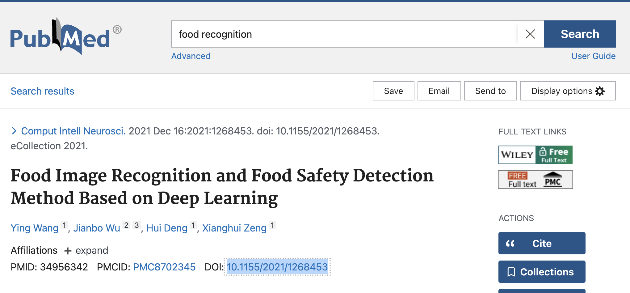
Рисунок 11 – Стаття з PubMed[6]
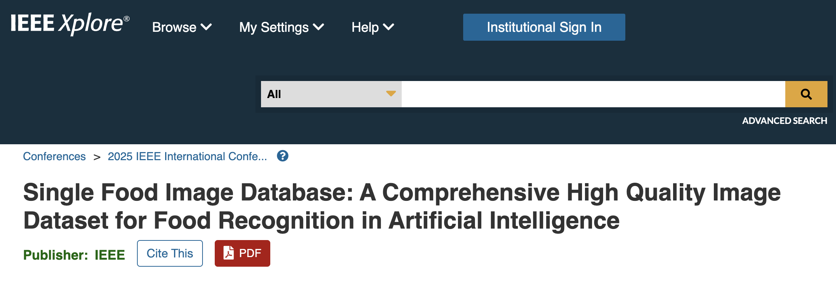
Рисунок 12 – Стаття з IEEE Xplore Digital Library[7]

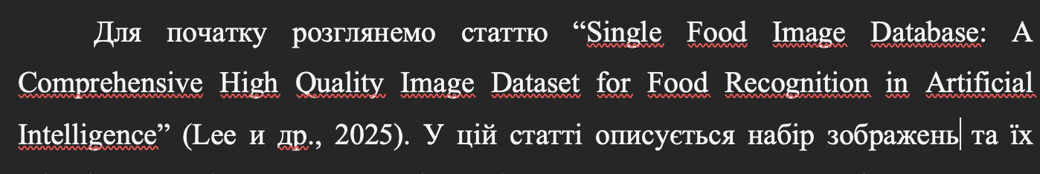
Рисунок 13 - Відображення цитування у тексті в стилі APA 7th

Після додавання цитування (рис. 13) ми можемо створити бібліографічний опис цитованих джерел. У стилі APA 7th він є не нумерований, а сортований у алфавітному порядку (рис.14).
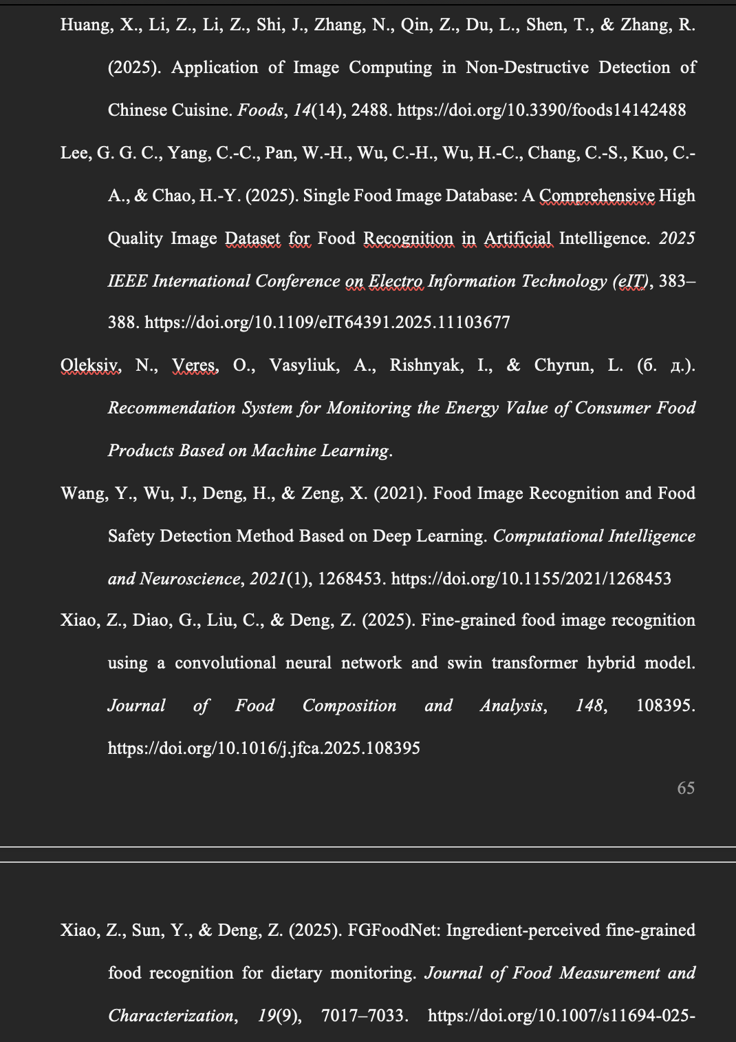
Рисунок 14 - Відображення бібліографічного опису в стилі APA 7th
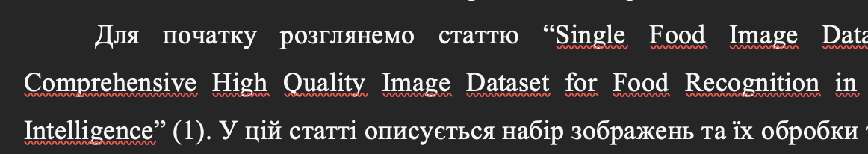
Рисунок 15 - Відображення цитування у тексті в стилі Vancouver

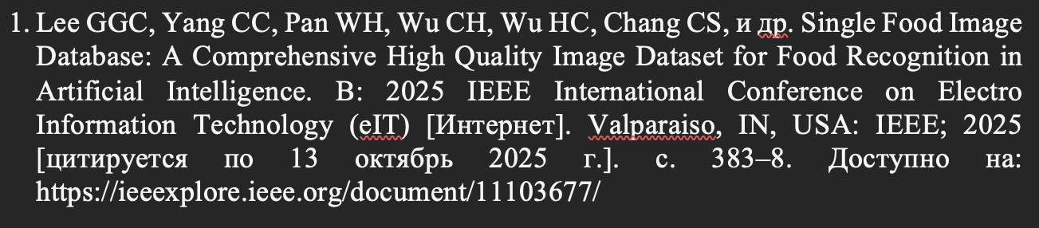
Рисунок 16 - Відображення бібліографічного опису в стилі Vancouver

При зміні стилю, у місцях цитування тепер не відображається автор (рис. 15), а бібліографічного опис тепер нумерований(рис. 16). Усі статті входять у нього по першому цитуванню(1ша стаття згадалась швидше ніж 2га).
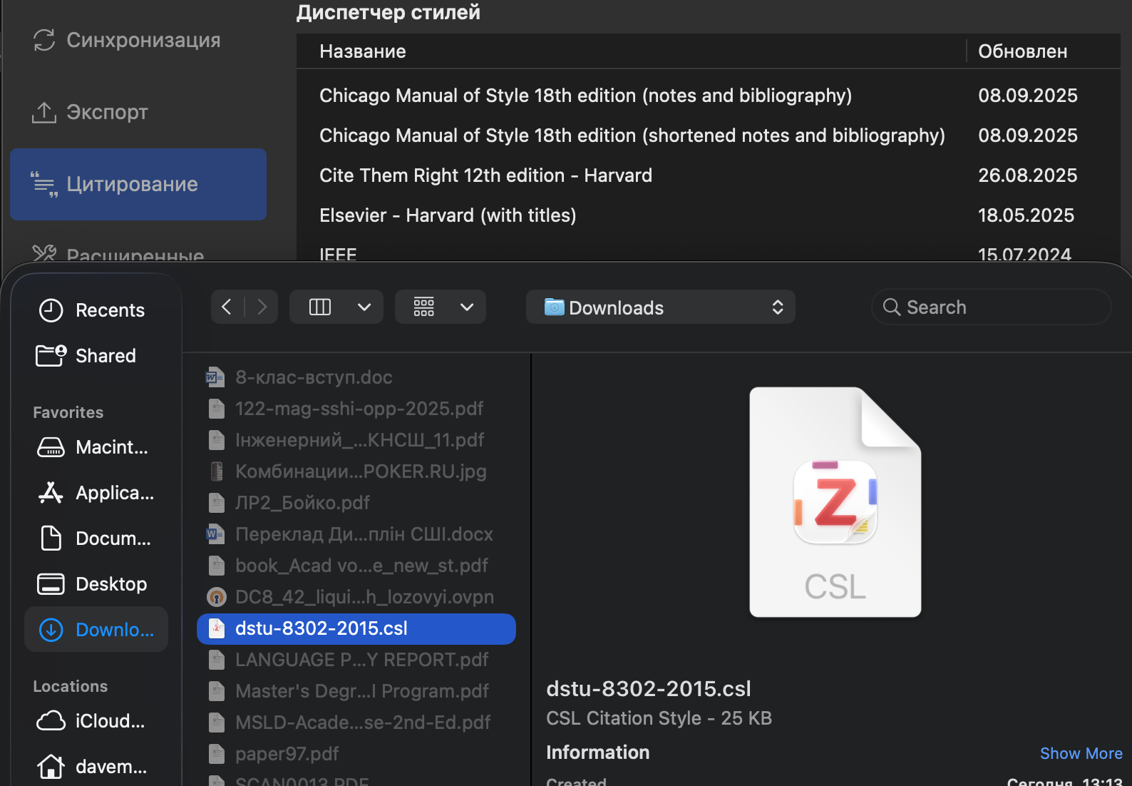
Рисунок 17 - Меню для додавання нового стилю
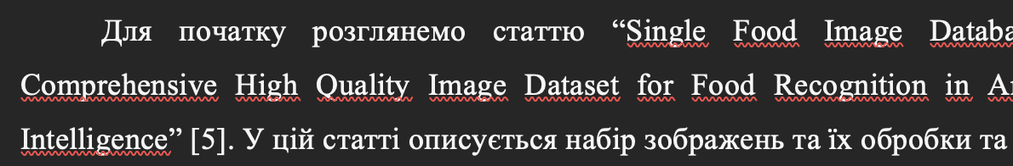
Рисунок 18 - Відображення цитування у тексті в стилі DSTU
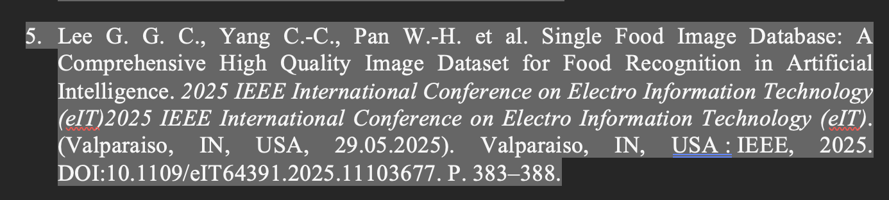
Рисунок 19 - Відображення бібліографічного опису в стилі DSTU

1.3. Висновок
У ході виконання лабораторної роботи було встановлено та налаштовано безкоштовний бібліографічний менеджер Zotero, призначений для ефективної організації, зберігання та оформлення бібліографічних джерел відповідно до міжнародних стилів цитування. Під час виконання роботи здійснено інсталяцію настільного додатку та розширення для браузера Google Chrome, створено обліковий запис користувача і проведено синхронізацію бібліотеки. До бібліографічної бази були додані наукові джерела з ресурсів Springer, Elsevier, MDPI, CEUR-WS.org, PubMed та IEEE Xplore як за допомогою браузерного розширення, так і через імпорт файлів PDF та ідентифікаторів DOI.
У текстовому редакторі Word було протестовано можливість автоматичного створення цитувань та списку літератури у різних форматах, зокрема APA 7th, Vancouver та ДСТУ. Зміна стилю відображення цитувань та бібліографії підтвердила гнучкість і зручність використання Zotero у науковій роботі.

1.5. Список використаної літератури
- Zotero [Електронний ресурс] – Режим доступу: https://www.zotero.org/ (відвідано 13.10.2025)
- Springer Nature Link [Електронний ресурс] – Режим доступу: https://link.springer.com/ (відвідано 13.10.2025)
- Science Direct [Електронний ресурс] – Режим доступу: https://www.sciencedirect.com/ (відвідано 13.10.2025)
- MDPI [Електронний ресурс] – Режим доступу: https://www.mdpi.com/ (відвідано 13.10.2025)
- CEUR Workshop Proceedings [Електронний ресурс] – Режим доступу: https://ceur-ws.org/ (відвідано 13.10.2025)
- PubMed [Електронний ресурс] – Режим доступу: https://pubmed.ncbi.nlm.nih.gov/ (відвідано 13.10.2025)
- IEEE Xplore Digital Library [Електронний ресурс] – Режим доступу: https://ieeexplore.ieee.org/Xplore/home.jsp (відвідано 13.10.2025)

